**LinearGradient**

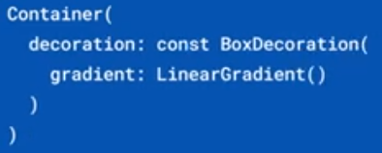

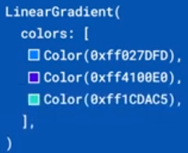

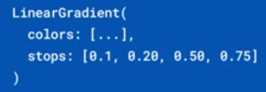

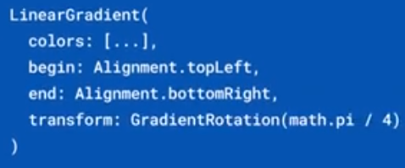

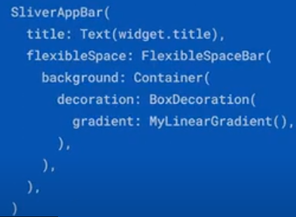 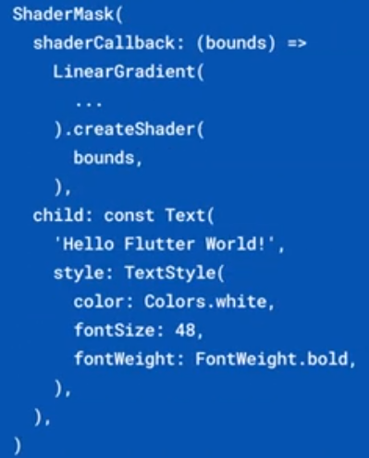

|  |  |
| --- | --- |
| **Código** | **Comentarios** |
| import 'package:flutter/material.dart';  import 'dart:math';  class LinearGradientScreen extends StatelessWidget {    const LinearGradientScreen({Key? key}) : super(key: key);    @override    Widget build(BuildContext context) {      return Scaffold(        appBar: AppBar(          title: const Text('LinearGradient'),          centerTitle: true,        ),        body: Center(          child: Column(            children: [              Container(                margin: const EdgeInsets.all(10),                width: double.infinity,                height: 100,                decoration: const BoxDecoration(                  gradient: LinearGradient(                    colors: [Colors.blue, Colors.amber],                  ),                ),              ),              Container(                margin: const EdgeInsets.all(10),                width: double.infinity,                height: 100,                decoration: const BoxDecoration(                  gradient: LinearGradient(                    colors: [Colors.blue, Colors.amber],                    stops: [0.2, 0.4],                  ),                ),              ),              Container(                margin: const EdgeInsets.all(10),                width: double.infinity,                height: 100,                decoration: const BoxDecoration(                  gradient: LinearGradient(                    colors: [Colors.blue, Colors.amber],                    stops: [0.2, 0.4],                    begin: Alignment.bottomCenter,                    end: Alignment.topCenter,                  ),                ),              ),              Container(                margin: const EdgeInsets.all(10),                width: double.infinity,                height: 200,                decoration: const BoxDecoration(                  gradient: LinearGradient(                    colors: [Colors.blue, Colors.amber],                    transform: GradientRotation(pi * 30 / 180),                  ),                ),              ),              ShaderMask(                shaderCallback: (bounds) => const LinearGradient(                  colors: [Colors.blue, Colors.amber],                ).createShader(                  bounds,                ),                child: const Text("Hola Flutter!!!",                    style: TextStyle(                        color: Colors.white,                        fontSize: 48,                        fontWeight: FontWeight.bold)),              )            ],          ),        ),      );    }  } |  |

- - - - - - - - - - - - - - - - - - - - - - - - - - - - - - - - - - - - - - - - - - - - - - - - - - - - - - - - - - - - - - - - - - - - - - - - - - - - - - - - - - - - - - - - - - - - - - - - - - - - - - - -